使用DataGrip图形化查看老师所给的数据库教程

(Navicat安装好像也不简单)

1. 找到DataGrip Install（百度也行，Jetbrains toolbox也行），Then wait a few moment

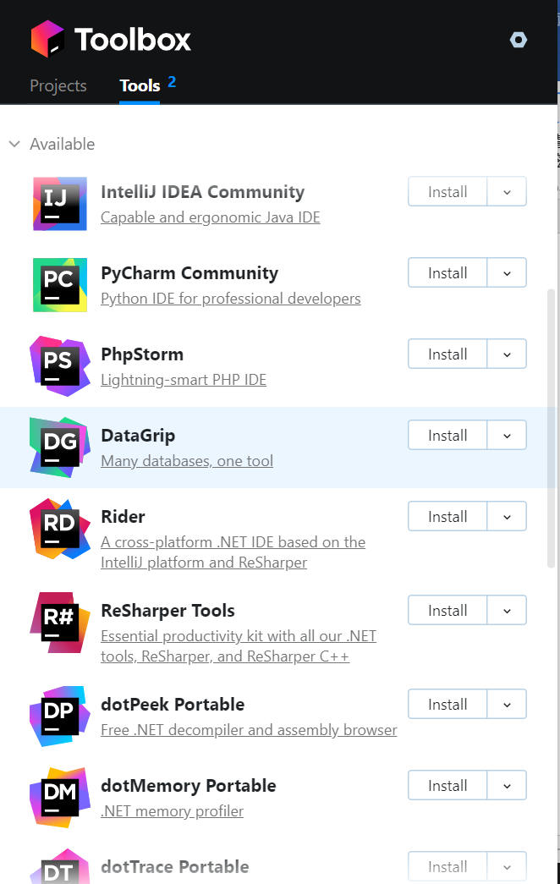

1. 启动，ok

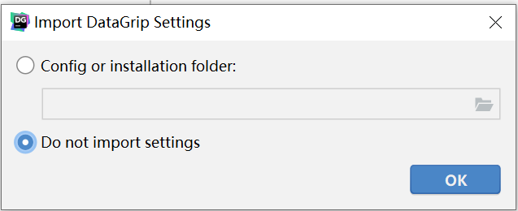

1. 简单点，选一个你喜欢的风格，然后点skip remaining

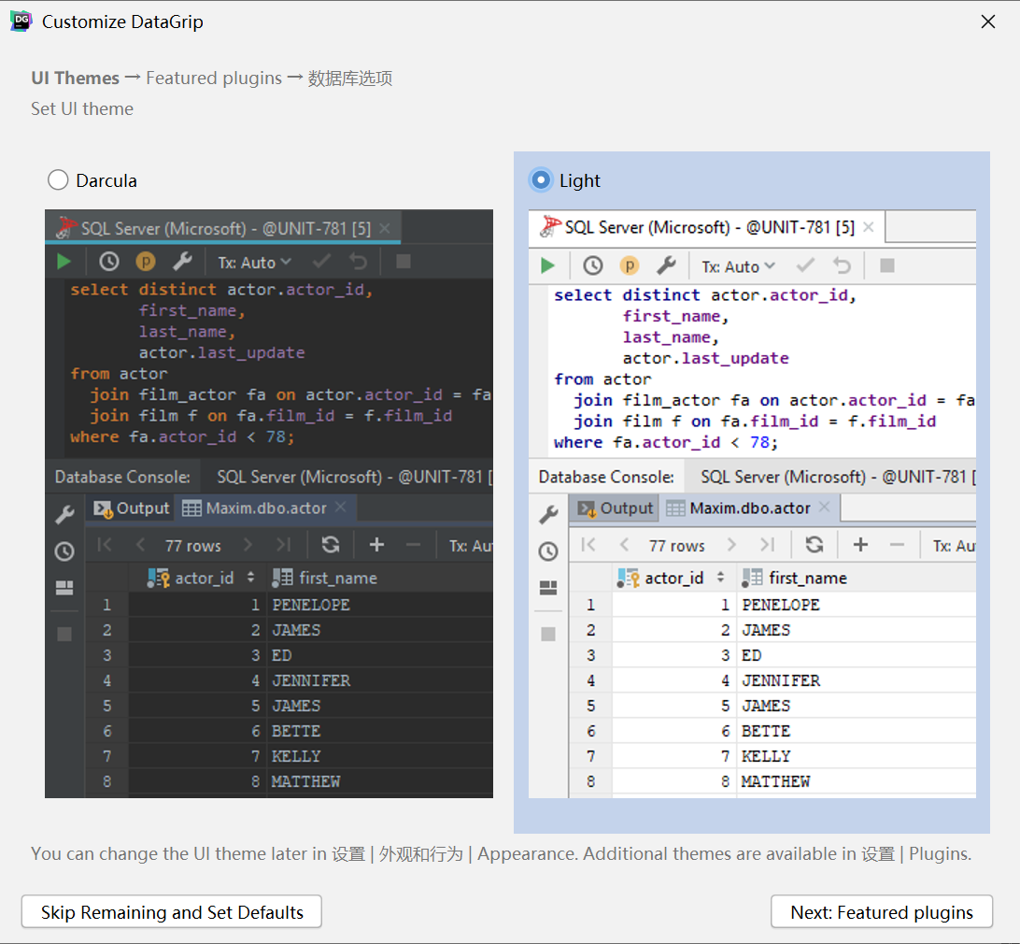

1. 进入到主界面

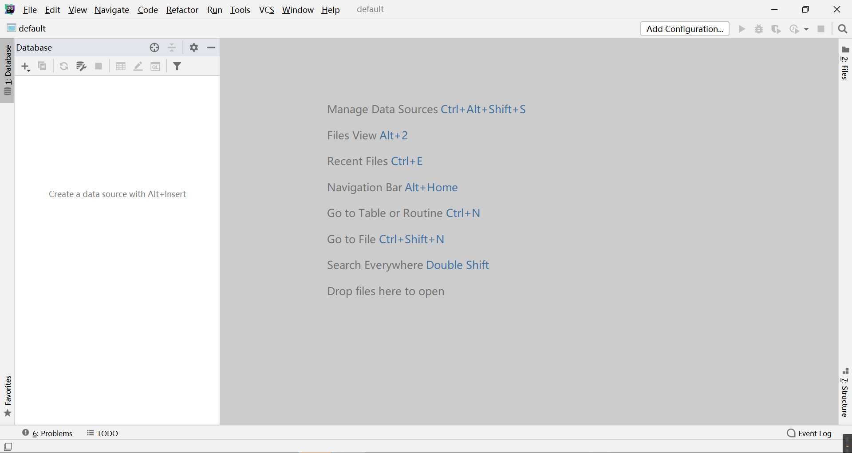

Q:如何用DataGrip连接老师的数据库

A:1.选择加号，然后data source，选择Microsoft SQL Server

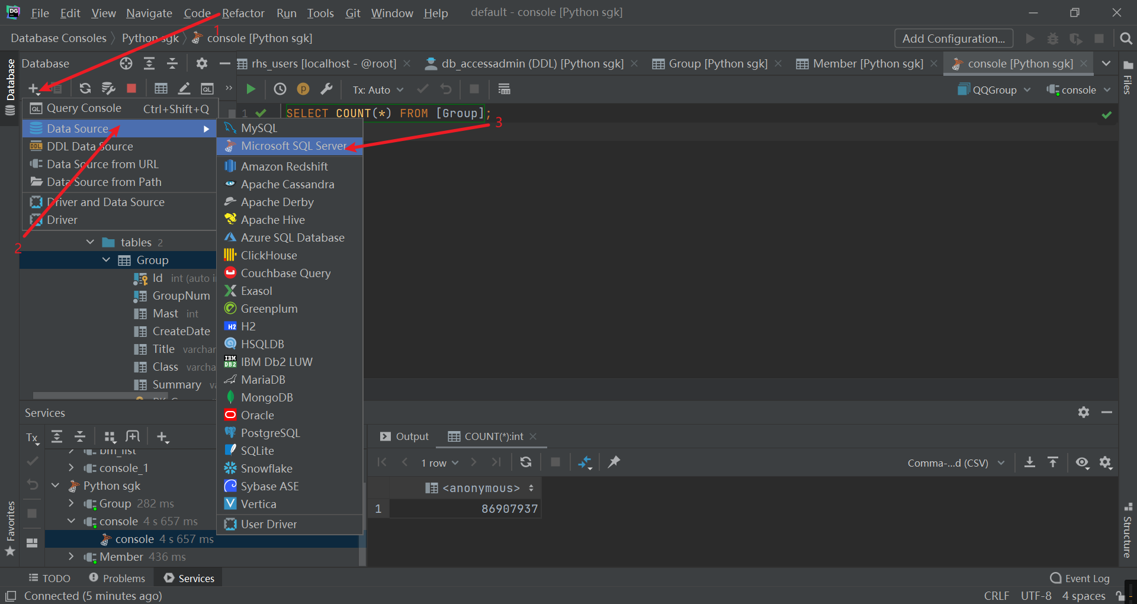

2.填写数据库地址和用户名密码，并下载驱动

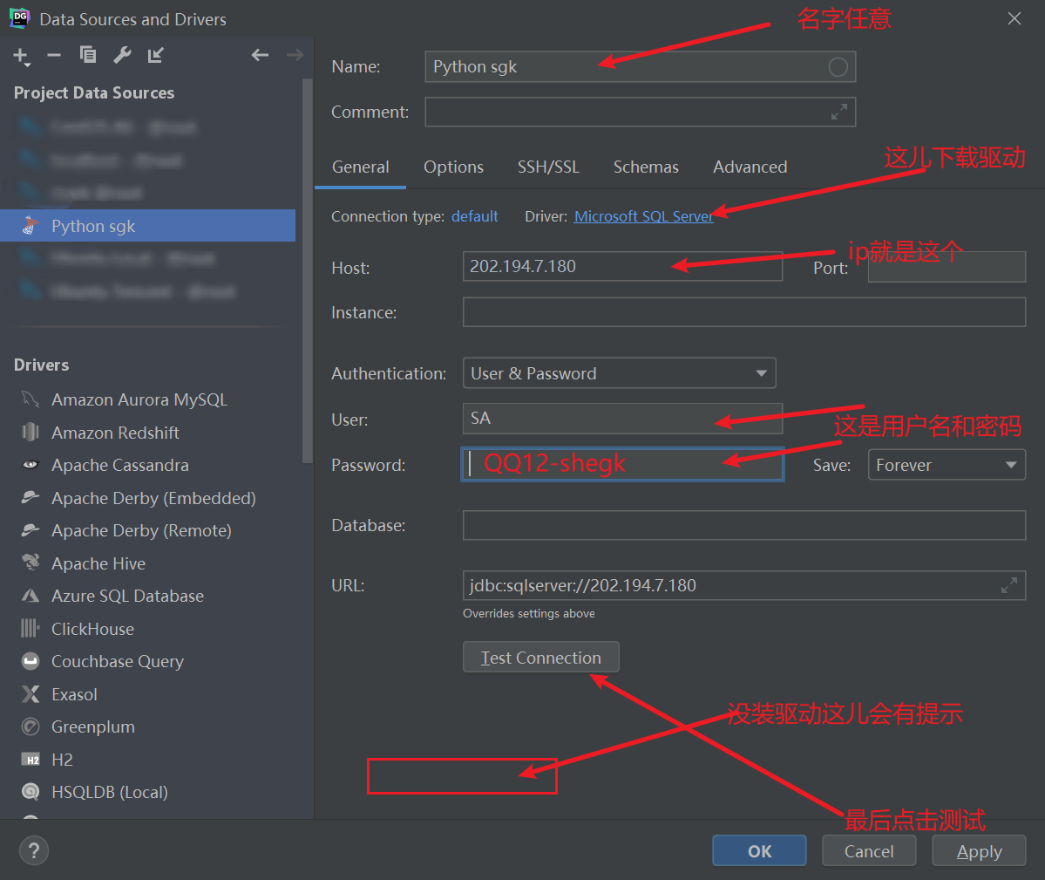

3.这样就是连接成功了

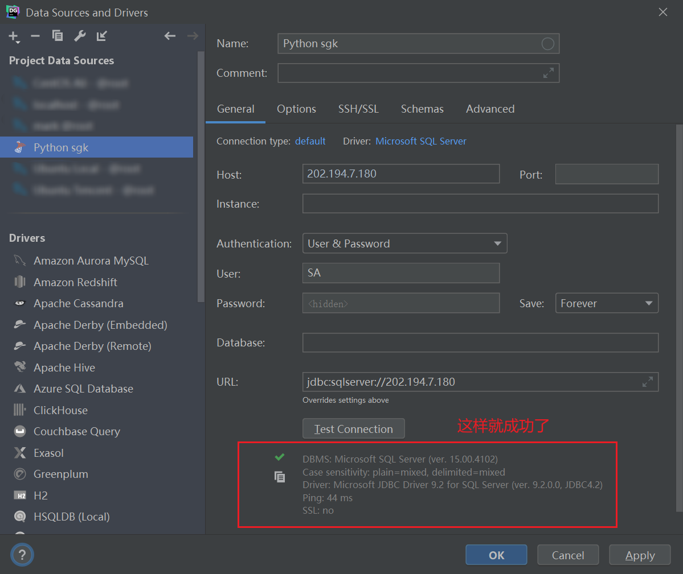

4.确定后返回上一个界面会出现一个新的数据源，按照下面的配置

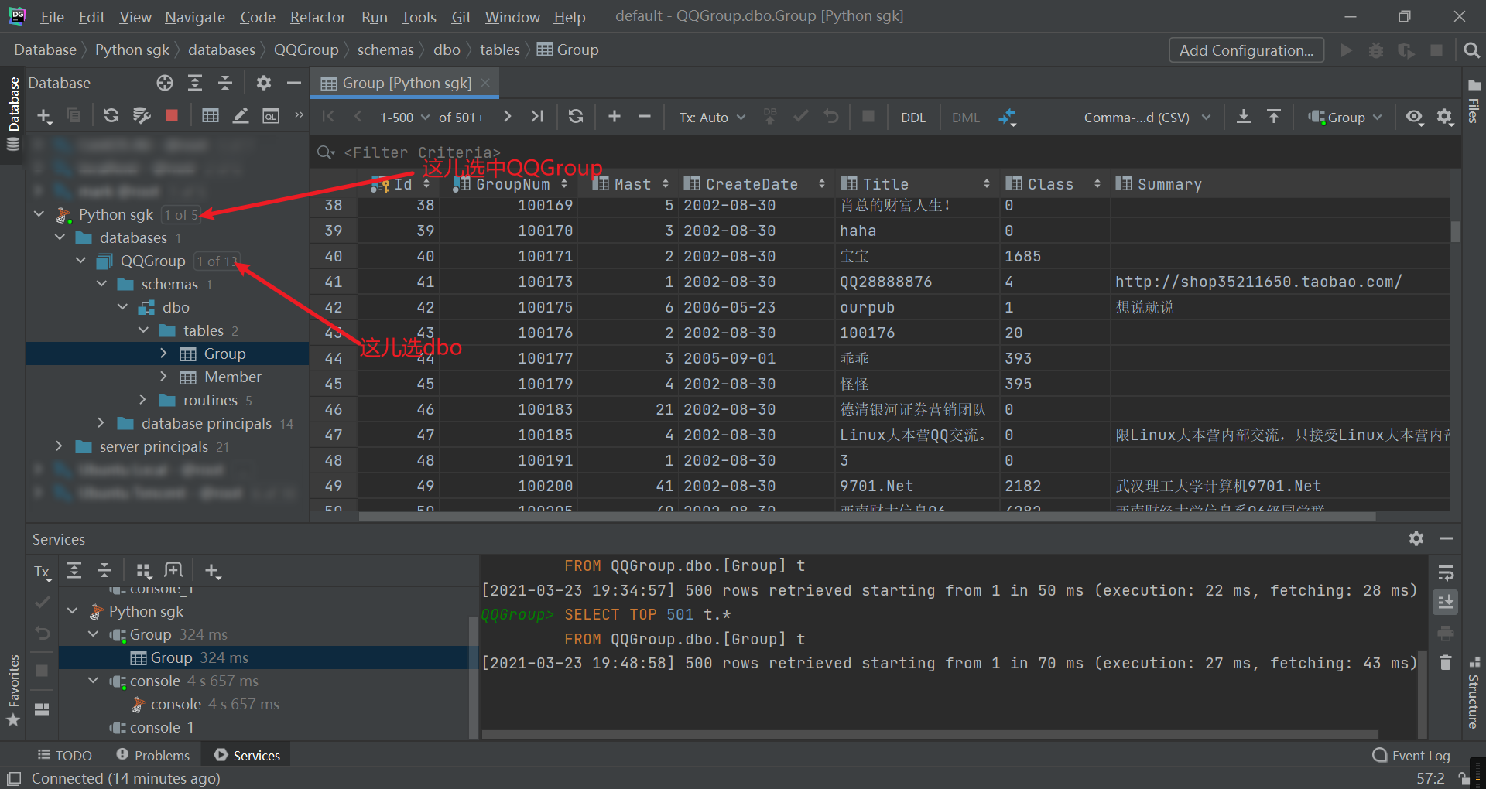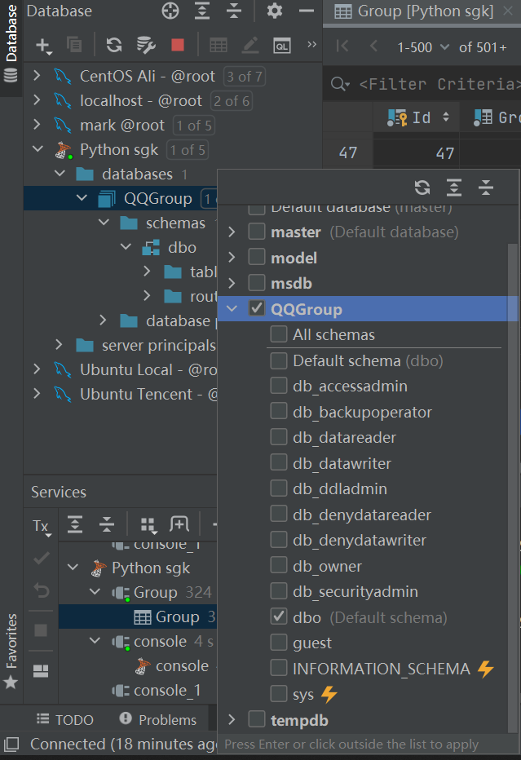

1. 就可以查看了

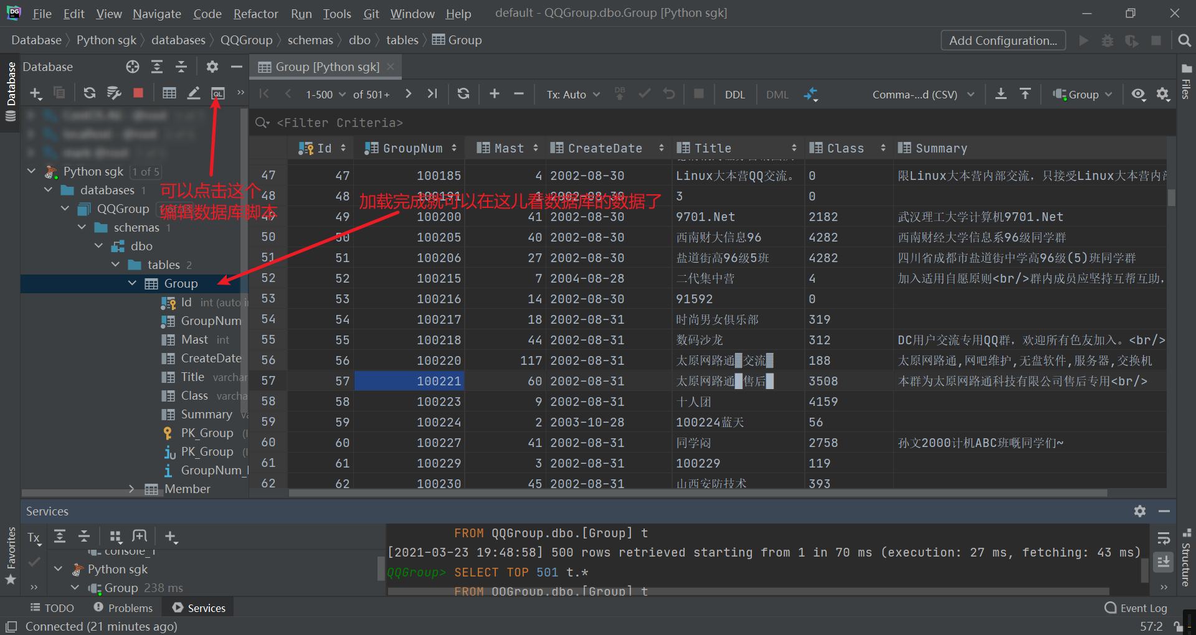

有一说一，jetbrains家族的自动补全是真的好，包括数据库脚本的纠错和自动补全，真好用

**配置教程结束**